职业卫生技术报告网上公示单
用人单位 | 山东天成万丰化工科技有限公司 |  |  | 联系人 | 陈经理
项目名称 | 1.5万吨/年三甲胺及1万吨/年乌洛托品技术改造项目 |  |  | 建设地址 | 济宁市兖州区北站西路66号
类别 | 职业病危害预评价R 职业病防护设施设计专篇□  职业病危害控制效果评价□ 职业病危害现状评价□  检测评价□ 其它 □
项目简介 | 单位名称：山东天成万丰化工科技有限公司，法定代表人：朱年德。成立时间：2012-12-17。注册资本：20000万元。企业类型：其他有限责任公司。注册地址：济宁市兖州区北站西路66号。经营范围：对化工产品、光气化产品、水处理化学品及生物质新型材料、医药中间体的生产与经营；农药的生产；货物及技术的进出口业务（国家法律法规规定应经审批方可经营或禁止的进出口货物除外）。（依法须经批准的项目，经相关部门批准后方可开展经营活动）
报告编号 | JNHAYP2023-001 |  | 报告时间 |  | 2022.02
 | 类别 | 姓名 | 技术职务 |  | 资质证书号
项目组  人员名单 | 编写人 | 王翠翠 | 工程师 |  | 鲁P20210467
项目组  人员名单 | 编写人 | 孔庆南 | 工程师 |  | 鲁J20210228
项目组  人员名单 | 编写人 | 赵青 | 工程师 |  | 鲁J20210222
项目组  人员名单 | 编写人 | 梁长平 | - |  | 鲁P20210223
项目组  人员名单 | 编写人 | 于宪成 | 助理工程师 |  | 鲁J20210231
项目组  人员名单 | 审核人 | 刘庆和 | 工程师 |  | 鲁P20210218
项目组  人员名单 | 签发人 | 孔庆虎 | 工程师 |  | 鲁P20210215
现场调查 | 调查人 | 王翠翠 | 显著标志物前照片 | 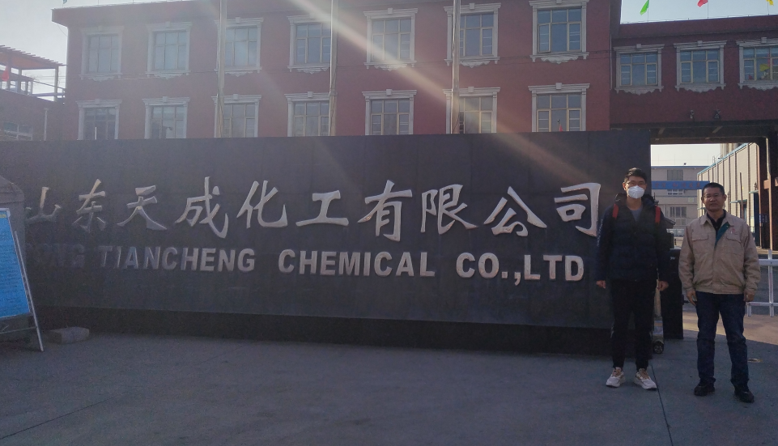
现场调查 | 调查人 | 于宪成 | 显著标志物前照片
现场调查 | 调查人 | --- | 显著标志物前照片
现场调查 | 用人单位陪同人 | 陈经理 | 显著标志物前照片
现场调查 | 日期 | 2023.02.02 | 显著标志物前照片
现场检  测采样 | 检测采样人 | --- | 显著标志物前照片 | 无 | 工作照片 | 无
现场检  测采样 | 检测采样人 | ---
现场检  测采样 | 检测采样人 | ---
现场检  测采样 | 用人单位陪同人 | ---
现场检  测采样 | 日期 | ---
职业病危害因素及检测结果 | 拟建项目生产过程中职业病危害因素 | （1）粉尘因素：电焊烟尘、其他粉尘（污泥粉尘）；  （2）化学毒物：甲醛、甲醇、氨、一甲胺、二甲胺、三甲胺、六亚甲基四胺、锰及其无机化合物、一氧化碳、氮氧化物、臭氧、硫化氢、氢氧化钠、盐酸等；  （3）物理因素：噪声、高温、紫外辐射、工频电场、低温
职业病危害因素及检测结果 | 检测结果 | 类比职业病危害因素检测结果噪声超标，其余均符合标准要求。
评价结论 | 职业病危害风险分类 | 按照《建设项目职业病危害风险分类管理目录》（国卫办职健发[2021]5号）规定，用人单位属于“职业病危害风险严重”的项目。
评价结论 | 综合结论 | 拟建项目在切实落实申请报告中拟采取的各项职业病危害控制措施，结合本评价报告书提出的补充措施进一步完善设计，确保职业卫生专项资金的投入，将各项职业病防护设施与主体工程同时设计、同时施工、同时投入生产和使用，满足《工业企业设计卫生标准》(GBZ1-2010)等国家职业卫生标准要求后，正常生产条件下，工作场所存在的职业病危害因素将可基本得到控制，基本满足职业病防治方面法律、法规、标准的要求。
技术审查专家组评审意见(需要评审的项目) |  | -

